Ejercicio sobre control de sesiones: Registro por pasos
Objetivo: Construir una mini-aplicación que represente un proceso de registro por pasos.

Conocimientos previos: Paso de parámetros, sesiones, scriptlets para la generación dinámica de controles.

Desarrollo:

Se trata de realizar un registro en un hipotético servicio en 3 pasos:
- En el primer paso se obtienen los datos personales
- En el segundo paso se obtienen los datos profesionales
- En el tercer paso se obtienen los datos bancarios
- Ultimo paso se muestran todos los valores introducidos

Una vez rellenado el último paso, se presenta un resumen de todos los datos obtenidos y se da opción a Terminar para rellenar con nuevos datos

En cada paso, al presionar el botón “Siguiente” o “Anterior”, se envían los parámetros de formulario por el método POST, recibirá los parámetros y los guardará en una sesión. Una vez que los datos están guardados en la sesión, se podrá volver a dicho paso, recuperando y mostrando en el formulario los datos que se habían introducido previamente. En cualquier momento se podrá “saltar” de un paso a otro mediante una barra de navegación enlaces a los distintos pasos.

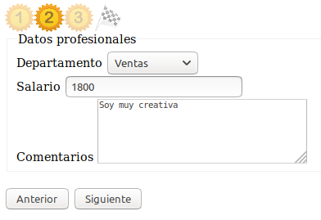
Una posible apariencia sería:
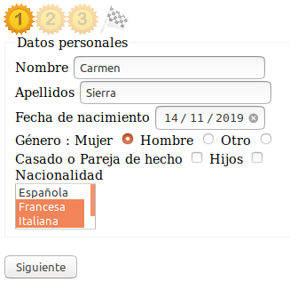
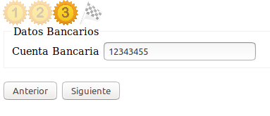
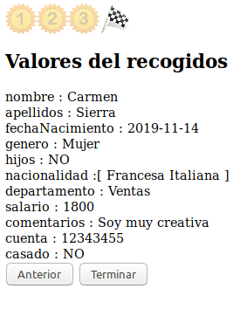
En cada momento aparecerá unas imágenes que nos permitirán saltar a cualquier opción y dos botones de Anterior o Siguiente que me permiten ir al anterior formulario o al siguiente. En el primer formulario no se mostrará el botón anterior y el último se mostrara el botón Terminar que cerrará la sesión y permitirá introducir nuevos datos.

Estructura del proyecto:

Archivo | Función
index.php | Fichero principal que incluirá los anteriores en función de opción elegida y el paso que estemos realizando.
Navegacion.php | Muestra y procesa la barra de navegación con imágenes que permite elegir un paso concreto
1_datosPersonales.php | Muestra el formulario del paso 1. Si se había rellenado previamente, visualiza los datos que se guardaron.
2_datosProfesionales.php | Recibe los parámetros del paso 1. Muestra el formulario del paso 2. Si se había rellenado previamente, visualiza los datos que se guardaron.
3_datosBancarios.php | Recibe los parámetros del paso 2. Muestra el formulario del paso 3. Si se había rellenado previamente, visualiza los datos que se guardaron.
4_resumen.php | Recibe los parámetros del paso 3. Muestra el resumen de los datos introducidos en los pasos previos. Permite volver a empezar un registro.
img | Carpeta de imágenes de la aplicación.

Se manejarán dos variables de sesión: pasos que anotará cual es paso actual y valores que anotará en un array asociativo con los distintos valores de los campos introducidos por el formulario.

En una primera versión podemos hacer formularios simplificados campo de tipo text: nombre, apellidos, salario y cuenta bancaria. Una vez funcione la navegación y la gestión de los campos del formulario completar el ejercicio con el resto de los campos: radio, checkbok, select normal y select con selección múltiple (Nacionalidad).

Departamentos: Contabilidad, Informática, Almacén, Ventas (Select normal)
Nacionalidad : Española, Francesa, Italiana, Portuguesa (Select múltiple)

